Отчет:

1. Запустил FIS редактор

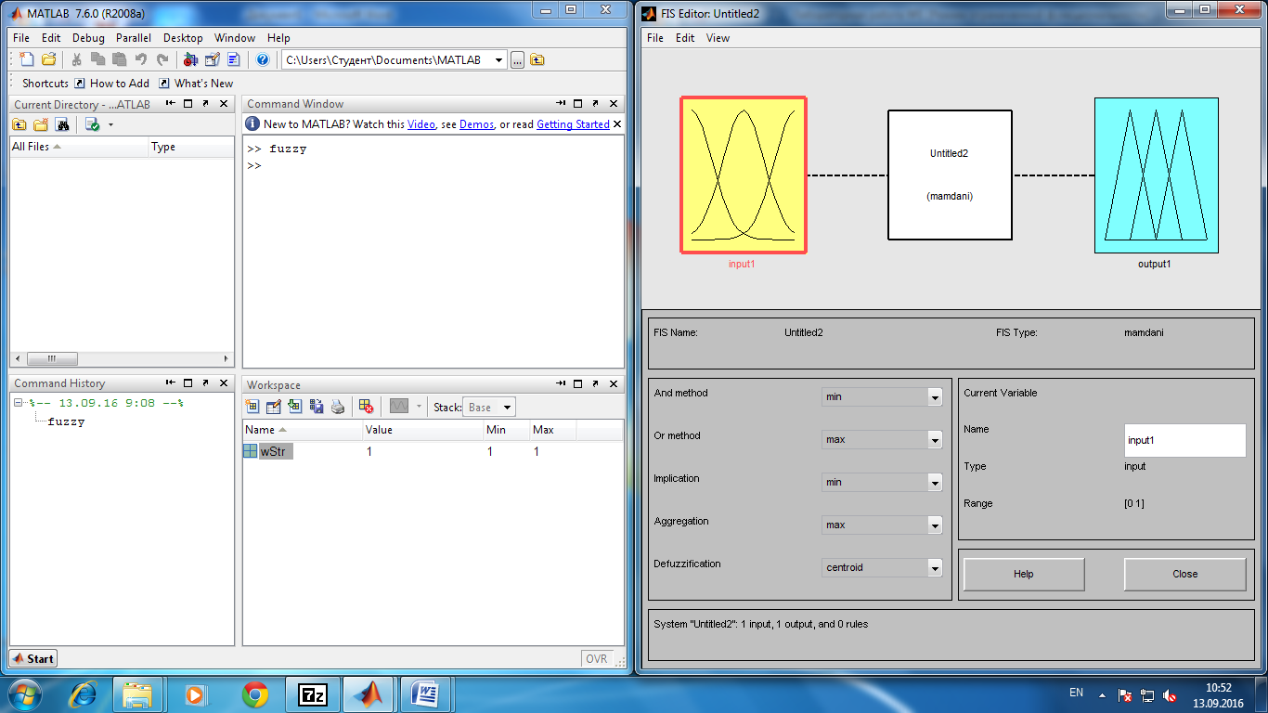

1. Загрузил демонстрационную модель

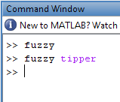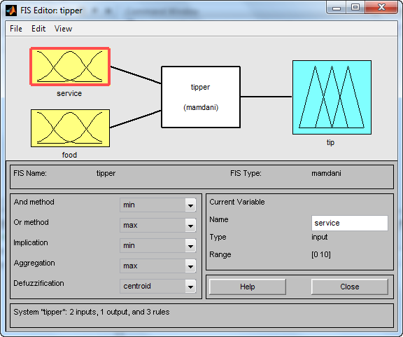

1. методы “и”, “или”, импликации, агрегации, дефаззификации зафиксированы на рисунке выше
2. Есть 2 функции Service и food.

Service состоит из 3 тремов: poor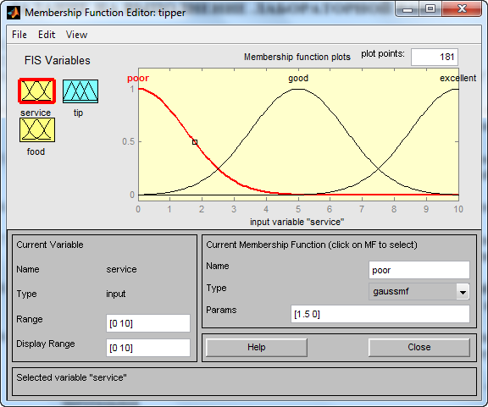Good 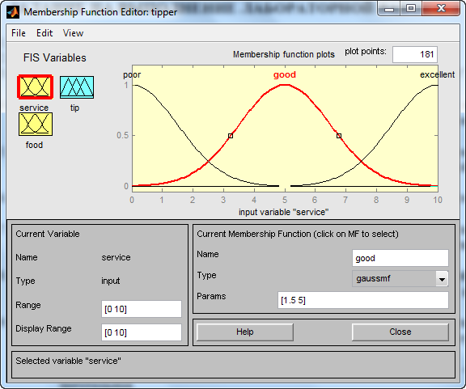

И excellent

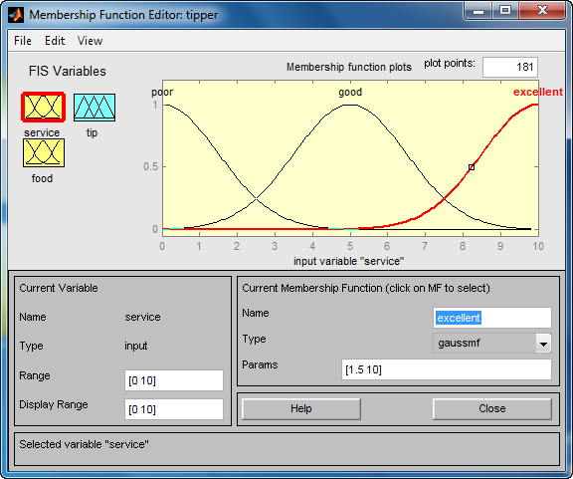

Функция food состоит из двух термов

1 rancid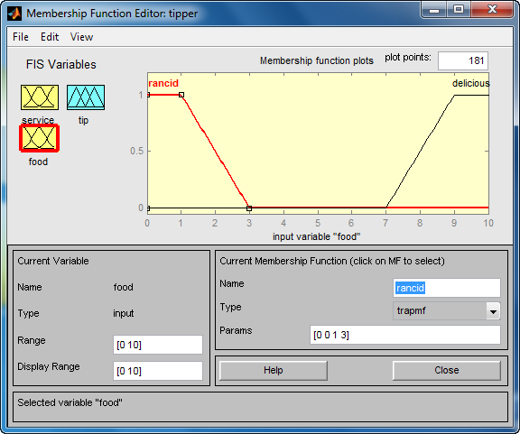

2 delicious

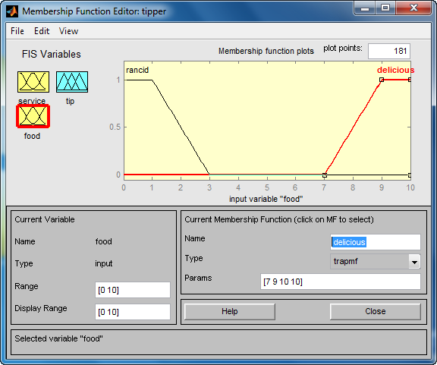

1. Окно логического вывода

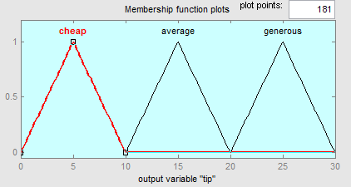

Входные параметры

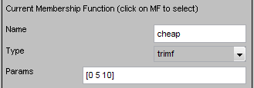

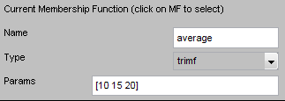

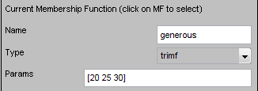

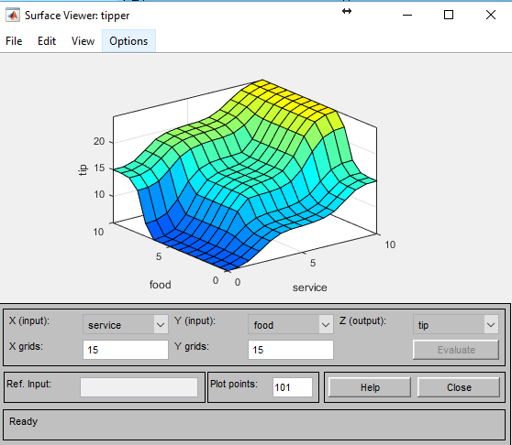

1. Окно просмотра поверхности вывода

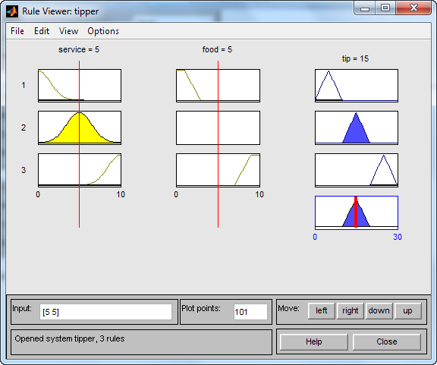

1. Произвольно изменил параметры функции

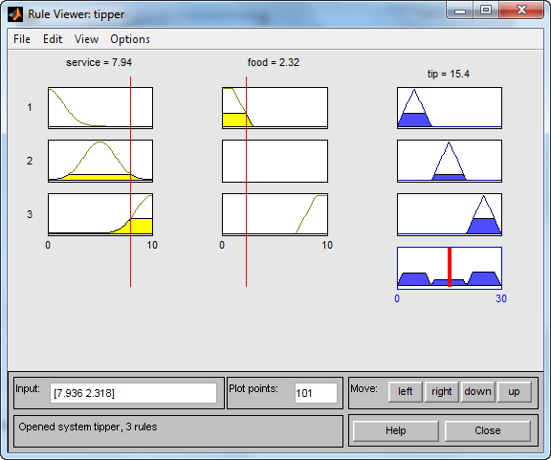

|  |  |  |
| --- | --- | --- |
| 7,94 | 2,32 | 15,4 |
| 7,94 | 8,05 | 22,4 |
| 5,09 | 8,05 | 19,3 |
| 0 | 0 | 5,08 |
| 10 | 10 | 24,9 |
| 0 | 4,95 | 5,08 |
| 5,18 | 10 | 20 |
| 2,43 | 8,41 | 17,5 |
| 2,98 | 7,41 | 15,9 |
| 4,72 | 9,32 | 19,9 |

1. Вернул пример в исходное состояние.

“service” - треугольная, “food” – трапецеидальная, “tip” – треугольная.

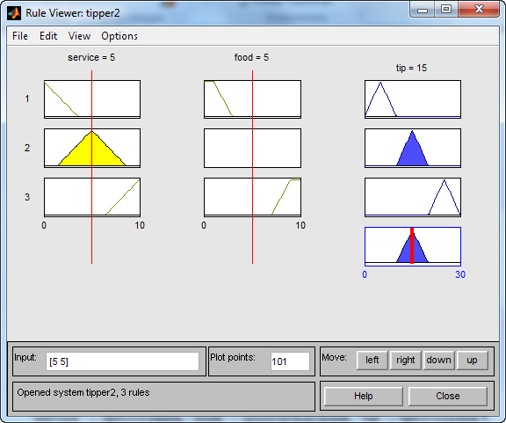

* “service” - трапецеидальная, “food” – трапецеидальная, “tip” – трапецеидальная.

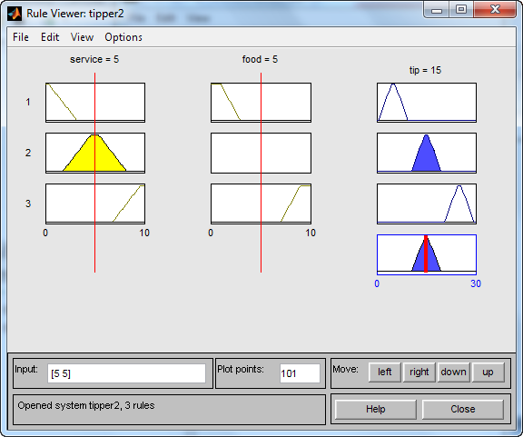

“service” - гауссова, “food” – колоколообразная, “tip” – трапецеидальная.

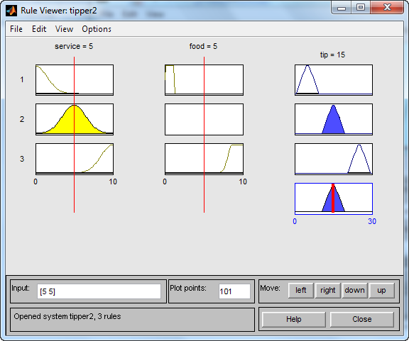

* “service” - гауссова, “food” – колоколообразная, “tip” – разностная сигмоидальная.

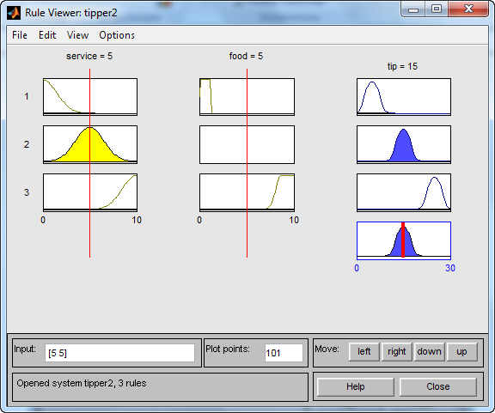

10.